الجمهورية الجزائرية الديمقراطية الشعبية

الجمهورية الجزائرية الديمقراطية الشعبية
مديرية التربية لولاية الوادي -اميه ونسه - متوسطة محمد الأخضر السائحي.
التاريخ: الإثنين 4 مارس 2024 المــــــــــســــــــــتوى: الرابعة المتوسطة.
الاختبار الثاني في مادة: العلوم الفيزيائية والتكنولوجيا. المدة: 1:30 .

التمرين الأول :
في حصة الاعمال المخبرية اجري لتلاميذ رفقة الأستاذ تحليل كهربائي لمحلول شاردي صيغته الكيميائية (X +2Cl⁻) فلاحظوا انطلاق غاز كلور عند المصعد وترسب شعيرات معدنية عند المهبط الوثيقة(1) .
من أجل التعرف على الشاردة X في المحلول السابق قاموا بوضع قطرات من محلول هيدروكسيد
الصوديوم في المحلول , فتشكل راسب أزرق اللون .
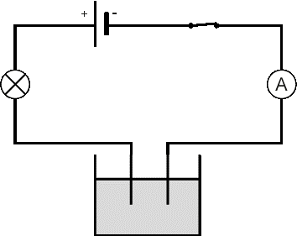
المطلوب: 1-حدد اسم الشاردة X ثم اكتب الصيغة الشاردية للمحلول السابق.
2-اكتب المعادلة النصفية عند كل مسرى.
- اكتب المعادلة الاجمالية مع تحديد الحالة الفيزيائية.

المحلول الشاردي

- التمرين الثاني :
يقوم عامل بناء برفع حمولة S كتلتها 50 kg باستعمال بكرة وحبل f
الى أعلى سطح المنزل، فجأة توقف العامل عن رفع الحمولة للاستراحة
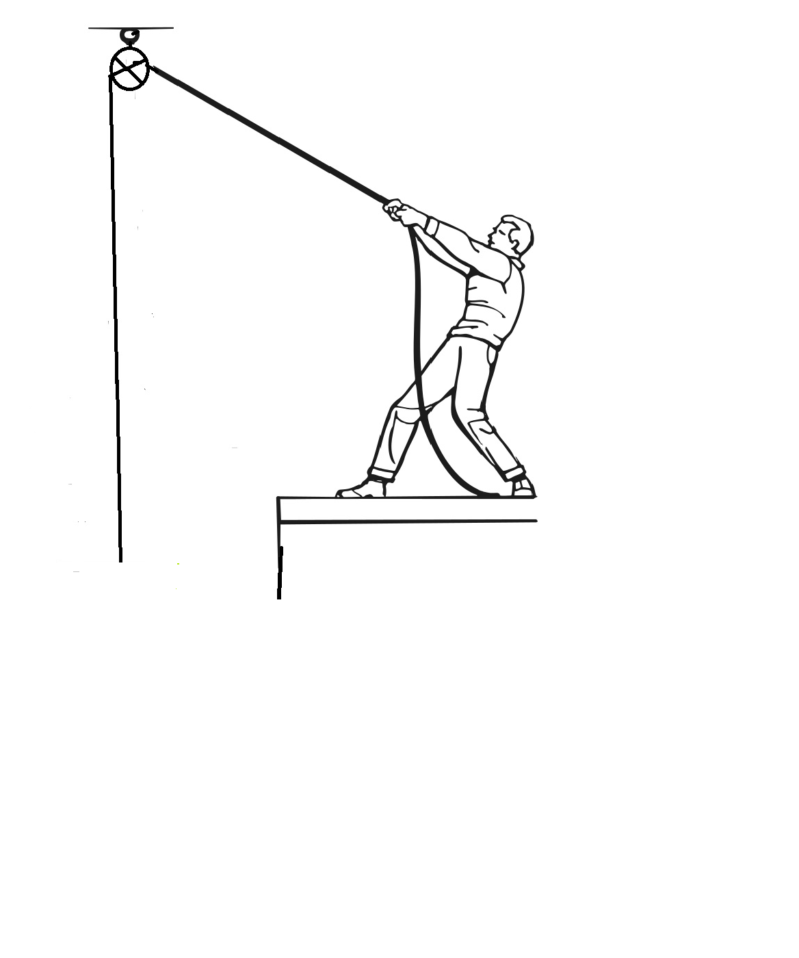
قليلا تركا الحمولة معلقة في حالة توازن كما في (الوثيقة 2 )
- أحسب شدة ثقل الحمولة S باعتبار الجاذبية الأرضية=10N/g g
- اذكر القوى المؤثرة على الحمولة S ثم مثلها على الشكل
حيث نأخذ سلم الرسم 1CM 250N
- بين ان الحمولة S في حالة توازن عند استراحة العامل.

الوضعية الإدماجية :

اشترى رب عائلة غسالة مستعمله أخبره البائع بوجود اثنان من العيوب فيها.
العيب الأول: عند تشغيلها وملامسة الهيكل المعدني تشعر بصدمة كهربائية
العيب الثاني: انسداد أنبوب صرف المياه نتيجة ترسب مادة الكلس CaCO₃
من خلال المكتسبات القبلية واعتمادا على المخطط المرفق
- اذكر سبب الصدمة الكهربائية والحلول اللازمة لتفادي حدوثها
- اقترح حلا لإزالة مادة الكلس من أنبوب صرف المياه مدعما اجابتك بكتابة معادلة كيميائية.
- اعد رسم المخطط الكهربائي مبينا عليه الإضافات والتعديلات اللازمة لحماية الأجهزة والمستعمل من اخطار التيار الكهربائي

PH

N

